逻辑控制位置：

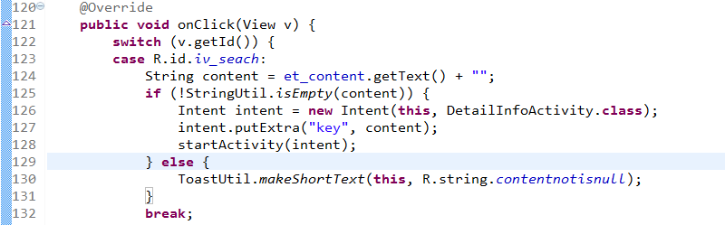
出现问题的可能不大。

关键位置：

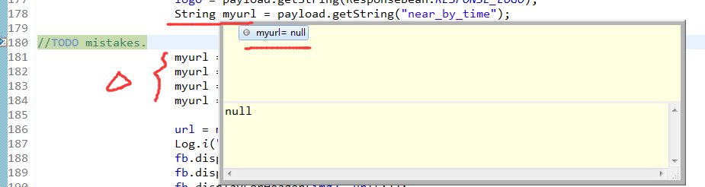

解决方法： 加入验证信息。

